|  |  |  |  |  |  |  |  |  |  |  |
| --- | --- | --- | --- | --- | --- | --- | --- | --- | --- | --- |
| |  |  |  | | --- | --- | --- | |  |  |  | | МИНОБРНАУКИ РОССИИ | | | | Федеральное государственное бюджетное образовательное учреждение  высшего образования  **«МИРЭА – Российский технологический университет»**  **РТУ МИРЭА** | | |   Институт Информационных технологий | |
|  | |
| Кафедра Математического обеспечения и стандартизации информационных технологий | |
|  |  |
|  |  |

|  |  |
| --- | --- |
| **ОТЧЕТ ПО ПРАКТИЧЕСКОЙ РАБОТЕ № 4** | |
| **по дисциплине** | |
| **«**Структуры и алгоритмы обработки данных**»**  **Тема: «Нелинейные структуры данных: Бинарное дерево»** | |
|  | |
| Выполнил студент группы ИКБО-11-22 | Гришин А. В. |
| Принял преподаватель | Скворцова Л. А. |

|  |  |  |
| --- | --- | --- |
| Самостоятельная работа выполнена | «__»_______202__ г. | *(подпись студента)* |
|  |  |  |
| «Зачтено» | «__»_______202__ г. | *(подпись руководителя)* |

Москва 2023

**Содержание**

**1. Условие задания 3**

**1.1. Формулировка 3**

**1.2. Требования 3**

**2. Описание свойства дерева варианта 3**

**3. Примеры дерева со значениями 5**

**4. Результат выполнения операций варианта 5**

**5. Прототипы функций, реализующих операции задания 6**

**6. Код основной программы 9**

# **Условие задания**

Разработать программу вывода дерева выражений в соответствии с вводимым выражением

## **Формулировка**

|  |  |  |
| --- | --- | --- |
| Вариант | Значение информационной части | Операции варианта |
| 15 | Символьное значение | Вычислить значение выражения в левом поддереве. Вычислить значение выражения в правом поддереве. Вернуть корень дерева и вычислить значение выражения, используя значения левого и правого подвыражений. |

## **Требования**

1. Создать дерево выражений в соответствии с вводимым выражением. Структура узла дерева включает: информационная часть узла – символьного типа: либо знак операции +, -, * либо цифра, указатель на левое и указатель на правое поддерево. В дереве выражения операнды в лист ьях дерева. Исходное выражение имеет формат: ::=цифра|
2. Отобразить дерево на экране, используя алгоритм ввода дерева повернутым справа налево.

# **Описание свойства дерева варианта**

Бинарное дерево выражений – это структура данных, предназначенная для представления арифметических выражений в виде дерева. Основные характеристики этой структуры включают следующее:

1. Структура: Бинарное дерево выражений состоит из узлов, где каждый узел может представлять оператор (+, -, *, /) или операнд (например, числовое значение). У каждого оператора есть два дочерних узла, которые также могут быть операторами или операндами.
2. Вычисление: Это дерево используется для представления арифметических выражений, которые можно вычислить, обходя дерево в соответствии с определенными правилами. Например, для вычисления значения выражения можно использовать рекурсивный обход дерева.
3. Приоритет операторов: Дерево учитывает приоритет операторов, размещая операторы с более высоким приоритетом ближе к корню, а операторы с более низким приоритетом - ближе к листьям.
4. Вложенность: Бинарное дерево выражений учитывает вложенность операторов и операндов, что позволяет представлять сложные выражения с правильным порядком вычислений.
5. Обход и преобразование: Дерево может быть обойдено с использованием различных алгоритмов обхода (инфиксный, префиксный, постфиксный) для анализа, вычисления и преобразования выражений.
6. Графическое представление: Бинарное дерево выражений может быть визуально представлено с использованием графических инструментов, что облегчает визуальное понимание структуры выражения.
7. Проверка синтаксиса: Дерево может служить инструментом для проверки синтаксиса арифметических выражений, выявляя ошибки в их структуре.
8. Возможность оптимизации: Дерево может использоваться для оптимизации арифметических выражений, например, для упрощения выражений или удаления избыточных операторов.

# **Примеры дерева со значениями**

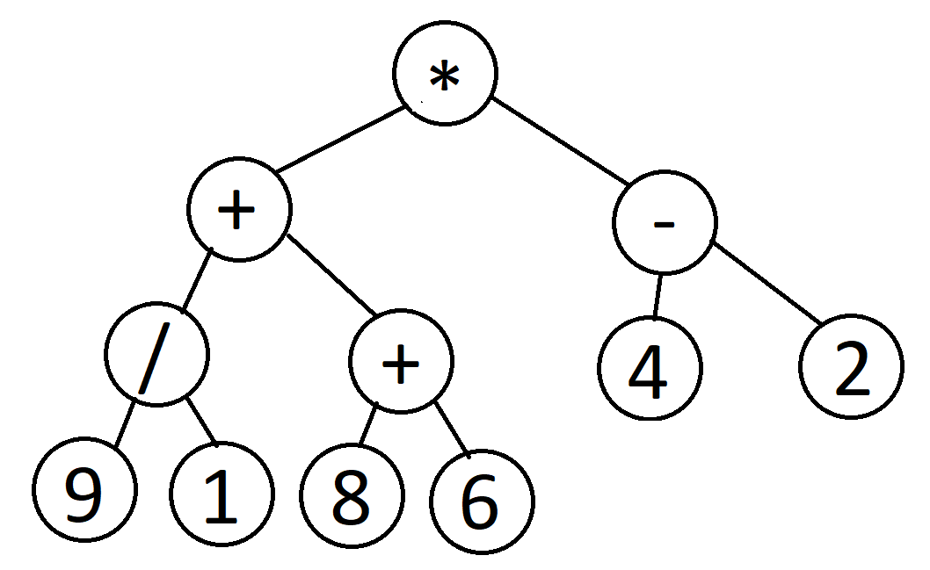

*Рис 1. Пример дерева.*

# **Результат выполнения операций варианта**

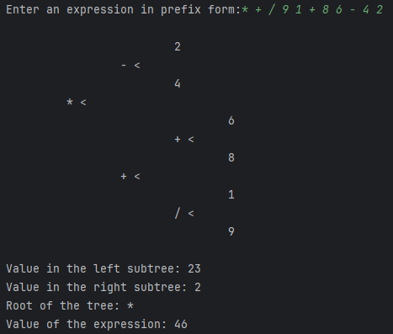

*Рис. 2. Результат выполнения программы.*

# **Прототипы функций, реализующих операции задания**

1. Конструктор по умолчанию ExprTree::ExprTree():

* Текст операции (задачи): Конструктор по умолчанию инициализирует объект типа ExprTree пустым деревом.
* Предусловие: Нет.
* Постусловие: Объект ExprTree инициализирован, и его корневой узел root установлен в NULL.
* Прототип: template ExprTree::ExprTree()
* Описание алгоритма: Просто устанавливает корневой узел root в NULL, создавая пустое дерево.

1. Конструктор копирования ExprTree::ExprTree(const ExprTree& source):
   * Текст операции (задачи): Конструктор копирования создает копию дерева, переданного в аргументе source, и инициализирует текущий объект этой копией.
   * Предусловие: Объект source должен быть корректным деревом.
   * Постусловие: Объект ExprTree инициализирован копией дерева source.
   * Прототип: template ExprTree::ExprTree(const ExprTree& source)
   * Описание алгоритма: Вызывает оператор присваивания operator= для копирования дерева source в текущий объект.
2. Метод для построения дерева void ExprTree::build():

* Текст операции (задачи): Метод для построения дерева, который позволяет пользователю ввести префиксное арифметическое выражение и создать дерево, представляющее это выражение.
* Предусловие: Нет.
* Постусловие: Дерево построено и готово для дальнейших операций.
* Прототип: template void ExprTree::build()
* Описание алгоритма: Метод вызывает вспомогательную функцию buildHelper, которая рекурсивно строит дерево, начиная с корневого узла.

1. *Метод для построения дерева (вспомогательный) void ExprTree::buildHelper(ExprTreeNode& node)**:
   * Текст операции (задачи): Вспомогательный метод для построения дерева, который рекурсивно создает узлы для введенных символов, представляющих операторы и операнды.
   * Предусловие: Нет.
   * Постусловие: Дерево построено, и корень node содержит введенное выражение.
   * Прототип: template void ExprTree::buildHelper(ExprTreeNode*& node) • Описание алгоритма: Метод читает символы из входного потока (например, с клавиатуры) и создает узлы для каждого символа. Если символ - оператор (+, -, *, /), метод рекурсивно вызывает себя для создания левого и правого поддеревьев.
2. Метод для отображения структуры дерева void ExprTree::showStructure() const:
   * Текст операции (задачи): Метод для отображения структуры дерева в виде текстовой диаграммы.
   * Предусловие: Нет.
   * Постусловие: Структура дерева отображена в консоли.
   * Прототип: template void ExprTree::showStructure() const
   * Описание алгоритма: Метод вызывает вспомогательную функцию showHelper, которая рекурсивно обходит дерево и выводит его структуру.
3. Метод для отображения структуры дерева (вспомогательный) void ExprTree::showHelper(ExprTreeNode p, int level) const*:
   * Текст операции (задачи): Вспомогательный метод для отображения структуры дерева в виде текстовой диаграммы.
   * Предусловие: Дерево должно быть построено.
   * Постусловие: Структура дерева отображена в консоли.
   * Прототип: template void ExprTree::showHelper(ExprTreeNode* p, int level) const
   * Описание алгоритма: Метод рекурсивно обходит дерево и выводит его структуру, включая данные узлов и соединители (стрелки).
4. Метод для вычисления значения выражения дерева void ExprTree<DataType>::evaluate() const:
   * Текст операции (задачи): Метод для вычисления значения выражения, представленного в виде дерева.
   * Предусловие: нет.
   * Постусловие: Значение выражения дерева вычислено и возвращено.
   * Прототип: template<typename DataType> DataType ExprTree<DataType>::evaluate() const
   * Описание алгоритма: Метод вызывает вспомогательный метод evaluateHelper, передавая корень дерева в качестве аргумента, и возвращает результат вычисления значения выражения дерева.
5. Метод для вычисления значения выражения дерева (вспомогательный) DataType ExprTree<DataType>::evaluateHelper(ExprTreeNode* node) const:
   * Текст операции (задачи): Вспомогательный метод для рекурсивного вычисления значения выражения, представленного в виде дерева.
   * Предусловие: Узел node не равен nullptr.
   * Постусловие: Значение выражения, представленного поддеревом с корнем в узле node, вычислено и возвращено.
   * Прототип: template<typename DataType> DataType ExprTree<DataType>::evaluateHelper(ExprTreeNode* node) const
   * Описание алгоритма: Метод рекурсивно вычисляет значение выражения, представленного поддеревом с корнем в узле node, используя рекурсивные вызовы для левого и правого поддеревьев и операцию, заданную в узле node. В случае операнда, значение операнда возвращается. Если оператор неизвестен или происходит деление на ноль, метод выводит сообщение об ошибке и возвращает некоторое значение по умолчанию.
6. Конструктор узла ExprTree::ExprTreeNode::ExprTreeNode(char elem, ExprTreeNode leftPtr, ExprTreeNode rightPtr):
   * Текст операции (задачи): Конструктор создает узел с указанными данными и указателями на левое и правое поддеревья.
   * Предусловие: Нет.
   * Постусловие: Узел создан с заданными данными и поддеревьями.
   * Прототип: template ExprTree::ExprTreeNode::ExprTreeNode(char elem, ExprTreeNode* leftPtr, ExprTreeNode* rightPtr)
   * Описание алгоритма: Конструктор устанавливает данные узла (dataItem) и указатели на левое и правое поддеревья (left и right) в соответствии с переданными параметрами.

# **Код основной программы**

*Листинг main.cpp*

|  |
| --- |
| #include <iostream>  #include "ExpressionTree.cpp"  using namespace std;  int main() {  while (true) {  ExprTree<float> testExprTree;  cout << "Enter an expression in prefix form: ";  testExprTree.build();  testExprTree.showStructure();  cout << "Value in the left subtree: " << testExprTree.evaluateHelper(testExprTree.getRoot()->left) << endl;  cout << "Value in the right subtree: " << testExprTree.evaluateHelper(testExprTree.getRoot()->right) << endl;  cout << "Root of the tree: " << testExprTree.getRoot()->dataItem << endl;  cout << "Value of the expression: " << testExprTree.evaluate() << endl;  }  } |

*Листинг ExpressionTree.h*

|  |
| --- |
| #ifndef __4_EXPRESSIONTREE_H  #define __4_EXPRESSIONTREE_H  #include <stdexcept>  #include <iostream>  template <typename DataType>  class ExprTree {  public:  // Default constructor  ExprTree();  // Copy constructor  ExprTree(const ExprTree& source);  // Building the tree  void build();  // Calculating the value of an expression  DataType evaluate() const;  // Displaying the tree structure  void showStructure() const;  // Get the root of the tree  class ExprTreeNode;  // Expression tree node definition  class ExprTreeNode {  public:  // Node constructor  ExprTreeNode(char elem, ExprTreeNode* leftPtr, ExprTreeNode* rightPtr);  char dataItem; // Expression tree data item  ExprTreeNode* left; // Pointer to the left child  ExprTreeNode* right; // Pointer to the right child  };  // Calculating the value of an expression (helper function)  DataType evaluateHelper(ExprTreeNode* node) const;  ExprTreeNode* getRoot() const {  return root;  }  private:  // Displaying the tree structure (helper function)  void showHelper(ExprTreeNode* p, int level) const;  // Building the tree (helper function)  void buildHelper(ExprTreeNode*& node);  // Pointer to the root of the tree  ExprTreeNode* root;  };  #endif //__4_EXPRESSIONTREE_H |

*Листинг ExpressionTree.cpp*

|  |
| --- |
| #include "ExpressionTree.h"  using namespace std;  template<typename DataType>  ExprTree<DataType>::ExprTree() {  root = NULL; // Initialize the root pointer to NULL  }  template<typename DataType>  ExprTree<DataType>::ExprTree(const ExprTree& source) {  *this = source;  }  template<typename DataType>  void ExprTree<DataType>::build() {  buildHelper(root);  }  template<typename DataType>  void ExprTree<DataType>::buildHelper(ExprTreeNode *&node) {  char c;  cin >> c;  node = new ExprTreeNode(c, NULL, NULL);  if (c == '+' || c == '-' || c == '*' || c == '/') {  buildHelper(node->left);  buildHelper(node->right);  }  }  template<typename DataType>  void ExprTree<DataType>::showStructure() const {  if (root == NULL) {  cout << "Empty tree" << endl;  } else {  cout << endl;  showHelper(root, 1);  cout << endl;  }  }  template<typename DataType>  void ExprTree<DataType>::showHelper(ExprTree::ExprTreeNode *p, int level) const {  int j; // Loop counter  if (p != 0) {  showHelper(p->right, level + 1); // Output right subtree  for (j = 0; j < level; j++) // Tab over to level  cout << "\t";  cout << " " << p->dataItem; // Output dataItem  if ((p->left != 0) && // Output "connector"  (p->right != 0))  cout << " <";  else if (p->right != 0)  cout << "/";  else if (p->left != 0)  cout << "\\";  cout << endl;  showHelper(p->left, level + 1); // Output left subtree  }  }  template<typename DataType>  DataType ExprTree<DataType>::evaluate() const {  return evaluateHelper(root);  }  template<typename DataType>  DataType ExprTree<DataType>::evaluateHelper(ExprTreeNode* node) const {  if (node == nullptr) {  // Empty subtree, return some default value (you may want to handle this differently)  return DataType();  }  if (isdigit(node->dataItem)) {  // Operand, return its value  return static_cast<DataType>(node->dataItem - '0');  } else {  // Operator, perform the operation based on the operator  DataType leftValue = evaluateHelper(node->left);  DataType rightValue = evaluateHelper(node->right);  switch (node->dataItem) {  case '+':  return leftValue + rightValue;  case '-':  return leftValue - rightValue;  case '*':  return leftValue * rightValue;  case '/':  // Handle division by zero if necessary  if (rightValue != 0) {  return leftValue / rightValue;  } else {  // Handle division by zero (you may want to handle this differently)  cout << "Error: Division by zero" << endl;  return DataType(); // Return some default value  }  default:  // Handle unknown operator (you may want to handle this differently)  cout << "Error: Unknown operator" << endl;  return DataType(); // Return some default value  }  }  }  template<typename DataType>  ExprTree<DataType>::ExprTreeNode::ExprTreeNode(char elem, ExprTree::ExprTreeNode *leftPtr,  ExprTree::ExprTreeNode *rightPtr) {  dataItem = elem;  left = leftPtr;  right = rightPtr;  } |